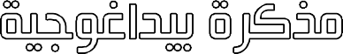
مستوى: السنة الرابعة متوسط
19
1

متوسطة: الشهيد بلمهدي الجودي –مزلوق- سطيف | الأستاذ: موسى حمزة |  | المادة: علوم الطبيعة والحياة
المورد التعلمي 04: الذات واللاذات.
المورد المعرفي:
- أن يميز بين الذات واللاذات.
المورد المنهجي: استقصاء معلومات من خلال تحليل وثائق.
المورد القيمي:
المصطلحات: إرتصاص: Agglutination. |  | الوسائل: جهاز العرض، حاسوب، مطبوعات، الكتاب المدرسي.

*سير الحصة*

الزمن | نشاط المتعلم |  | عمل الأستاذ | مراحل الدرس
 | تعرض شخص لحادث مرور، فقد على إثره كمية معتبرة من الدم.  ما هو الإجراء الواجب القيام به عند وصوله إلى المستشفى؟ |  |  | وضعية تعلم مورد
 | ما هي الاحتياطات التي يقوم بها الطبيب عند نقل الدم؟ |  |  | المشكلة
 |  |  |  | الفرضيات
 | 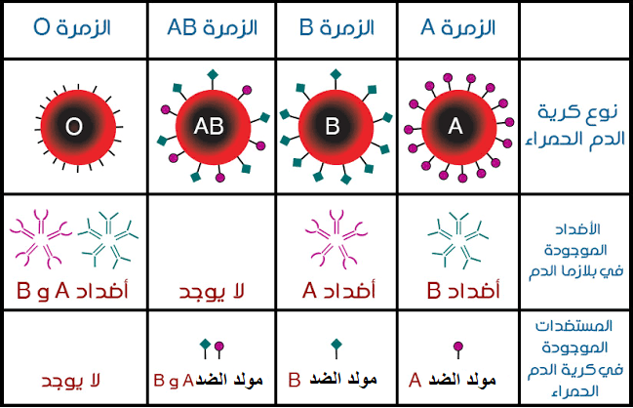  1- إكمال الجدول. | نشاط 1: الزمر الدموية في نظام الــ ABO.  بالاعتماد على الوثائق المعروضة:  1- أكمل الجدول. |  | مرحلة البحث والتقصي

 | 2- حالات الارتصاص ترجع إلى ارتباط الأجسام المضادة الموجودة في المصل بمولدات الضد الخاصة بها والمحمولة على غشاء الكريات الحمراء مما يسبب الارتصاص.  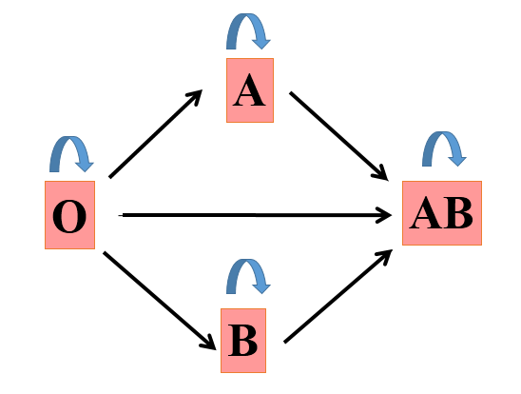  1- إكمال المخطط:  2- الزمرة ⁻O: معطي عام. الزمرة: ⁺AB: مستقبل عام.  1- يمكن نقل الدم من شخص لا يحمل مولد الضد D (سالب الريزوس) إلى شخص يحمل مولد الضد D (موجب الريزوس) وذلك لعدم وجود مولد الضد D عند المعطي فلا تتشكل أجسام مضادة عند المستقبل ولا يحدث التراص، والعكس صحيح.  2- شروط نقل الدم:  - التوافق في نظامي الـــ ABO والريزوس.  - خلو الدم من مختلف الأمراض.  - أن يكون المعطي بالغا، في صحة جيدة...  1- قبول العضوية لقطعة الجلد في الحالة الأولى وهذا لتوافقها (توافق محددات الذات) أي أن العضوية اعتبرتها من الذات.  رفض العضوية لقطعة الجلد في الحالة الثانية لأن العضوية اعتبرته من اللاذات فتولدت استجابة مناعية خلوية خربت الطعم المزروع.  2- للعضوية القدرة على تمييز ما هو ذات وما هو لاذات. | 2- قدَم تفسيرا لحالات الارتصاص (التخثر).  نشاط 2: قواعد نقل الدم.  قاعدة: يحدث الارتصاص عند ارتباط مولد الضد للمعطي مع الجسم المضاد الموجود في مصل المستقبل.  بالاعتماد على القاعدة والجدول أعلاه:  1- أكمل المخطط بوضع الأسهم الدالة على إمكانية النقل.  2- كيف يمكنك وصف الزمرتان ⁻O و ⁺AB.  نشاط 3: نظام الريزوس.  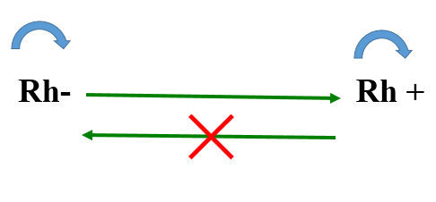  بالاعتماد على المخطط:  1- فسَر إمكانية النقل وعدمها الموضحة في المخطط اعتمادا على عامل الريزوس.  2- استنتج شروط نقل الدم.  نشاط 4: زرع الطعوم.  بالاعتماد على الوثائق أو الكتاب المدرسي ص 76:  1- فسر نتائج عملية الزرع الأولى والثانية.  2- ماذا تستنتج؟ | مرحلة البحث والتقصي
 | - يوجد أربع (04) أنواع من الزمر الدموية (A، B، AB، O)، حيث يراعى أثناء نقل الدم الشروط التالية:  - ضرورة توافق دم الشخص المعطي مع دم الشخص المستقبل في نظام الـــ ABO ونظام الريزوس (مولد الضد D) وذلك لتجنب حدوث التراص (التخثر) وموت الشخص المستقبل.  - أن يكون الدم المنقول خال من الأمراض.  - أن يكون الشخص المتبرع (المعطي) بالغا وفي صحة جيدة...  يرمز للأشخاص الذين يحملون مولد الضد D بموجبي الريزوس (+) أما الأشخاص الذين لا يحملونه بسالبي الريزوس (-).  - يسمى أصحاب الزمرة ⁻O بالمعطي العام وأصحاب الزمرة ⁺AB بالمستقبل العام.  - لجسم الإنسان القدرة على التمييز بين ما هو من الذات وما هو من اللاذات، فيتقبل الأنسجة الذاتية (المتوافقة) ويرفض ما هو غريب.  - من شروط نجاح نقل الطعوم: أن يكون هناك توافق نسيجي بين الآخذ والمعطي (طعم ذاتي من نفس الشخص، طعم متماثل عند التوأم الحقيقي، طعم متشابه من الأقارب خاصة الأب والأم بنسب قبول أقل). |  | إرساء المورد
 | 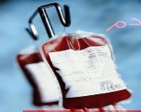  - انجز بحثا حول أهمية التبرع بالدم. |  | تقويم المورد

